Braas Topas 11V(NEU) Anthrazit Ton-Solar-/Kabeldurchgang bis 70mm

BMI Deutschland BRAAS

Eigenschaften

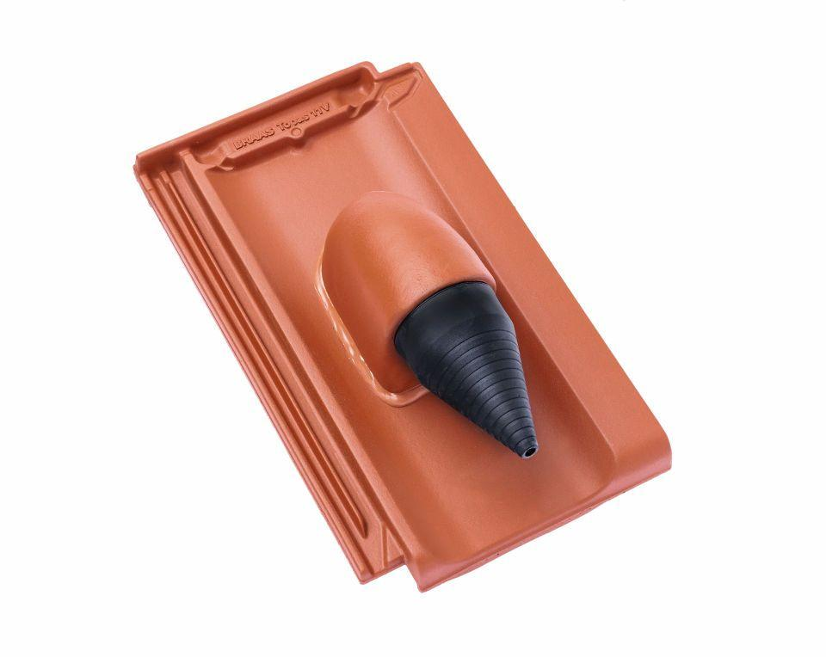

GTIN:

4019503137454

HAN:

09629308

Farbton

anthrazit

Oberfläche

engobiert

Werkstoff

Ton

Breite (mm)

265,00

Höhe (mm)

150,00

Länge (mm)

445,00